**ВСТУП**

**РОЗДІЛ 1**

**ТЕОРІЯ ЗВУКУ ТА МУЗИКИ**

* 1. **Звук як фізичне явище**
  2. **Основні характеристики звуку**

Частота або ж висота звуку – фізична величина, що характеризує кількість повторів певної події за 1 секунду часу. Але через те, що звук є складним процесом і найчастіше являє собою суму кількох гармонік, то висотою звуку називають частоту найбільш помітної гармоніки(основного тону).

Амплітуда – фізична величина, що характеризує найбільше зміщення сигналу, що періодично змінюється. Гучність залежить не лише від амплітуди, а й від частоти та спектрального складу.

Гучність звуку є відносною величиною і дорівнює рівню звукового тиску, створюваного синусоїдальним тоном з частотою 1кГц. Тобто частоти з однаковою амплітудою створюють різним за рівнем тиск в залежності від частоти. На рисунку 1.1 наведено графік рівня звукового тиску.

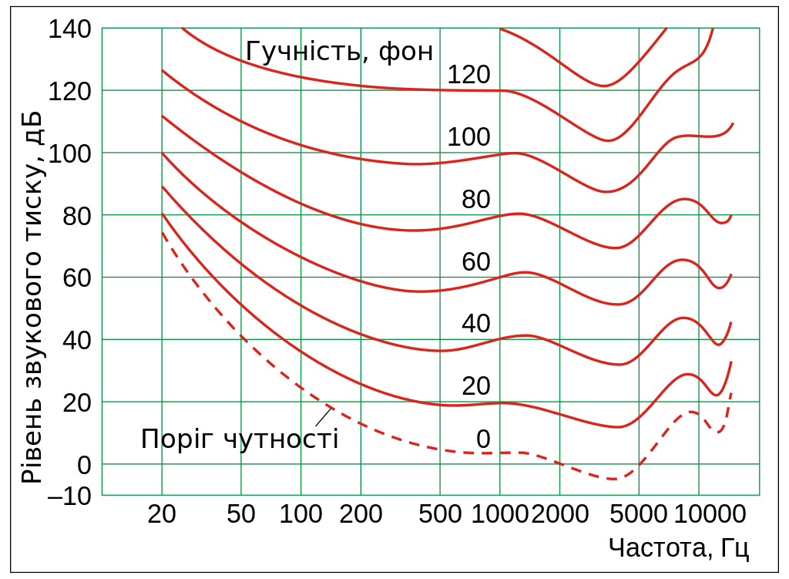

Рис.1.1. Криві рівних гучностей

* 1. **Спектральний склад звуку**

Отже будь-який звук, як в музиці так і в природі, є складним звуком, тобто складається з багатьох гармонік різної частоти та амплітуди.

Але при цьому можна виділити основний фон з найбільшою амплітудою. Інші з гармоніки називаються обертонами. Так для кожного інструменту є приклади його спектрального складу або ж як кажуть у музиці – тембру. На рисунку 1.3 наведено тембри декількох інструментів.

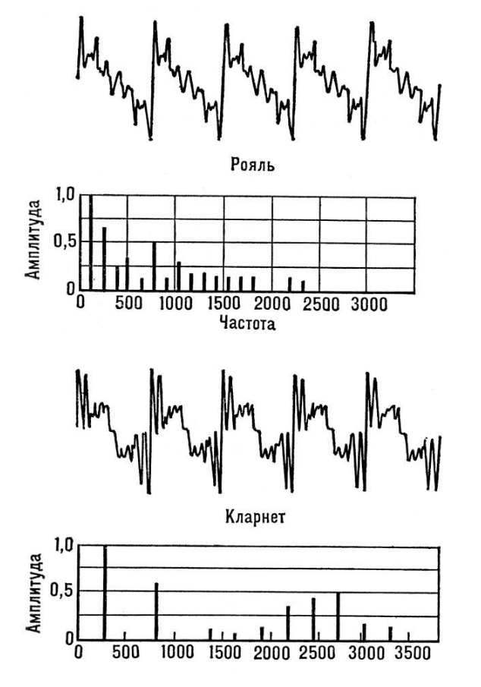

Рис. 1.3. Тембр

* 1. **Музичні терміни та правила**

Нота – умовний символ, що характеризує висоту звуку.

Октава – відстань між двома тонами, частоти яких відрізняються у 2 рази, наприклад нота До 2-ї октави у 2 рази вище за ноту До 1-ї. Також октавою називають 7 основних тонів та 5 полу тонів. На рисунку 1.4.1 зображена одна октава, що містить 12 тонів. На рисунку 1.4.2 зображені всі існуючі октави.

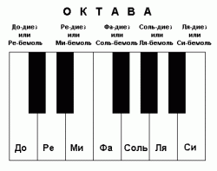

Рис. 1.4.1 Ноти октави

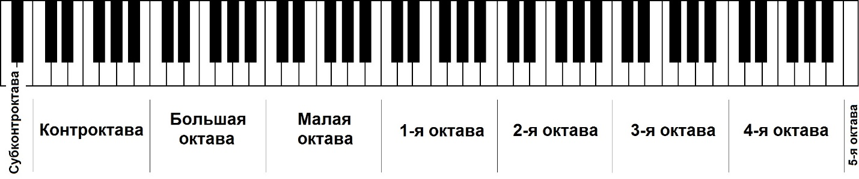

Рис. 1.4.2 Перелік октав, що містяться у фортепіано

Частота ж між двома сусідніми нотами в одній октаві відрізняється у 1,059463 рази (21/12). У таблиці 1.1 та 1.2 представлені частоти усіх нот.

Табл. 1.1

|  |  |  |  |  |  |  |  |
| --- | --- | --- | --- | --- | --- | --- | --- |
|  | ДО | РЕ | МИ | ФА | СОЛЬ | ЛЯ | СИ |
| Субконтр | 16,352 | 18,354 | 20,602 | 21,827 | 24,5 | 27,5 | 30,868 |
| Контр | 32,704 | 36,708 | 41,204 | 43,654 | 49 | 55 | 61,736 |
| Большая | 65,408 | 73,416 | 82,408 | 87,308 | 98 | 110 | 123,472 |
| Малая | 130,816 | 146,832 | 164,816 | 174,616 | 196 | 220 | 246,944 |
| 1 | 261,632 | 293,664 | 329,632 | 349,232 | 392 | 440 | 493,888 |
| 2 | 523,264 | 587,328 | 659,264 | 698,464 | 784 | 880 | 987,776 |
| 3 | 1046,528 | 1174,656 | 1318,528 | 1396,928 | 1568 | 1760 | 1975,552 |
| 4 | 2093,056 | 2349,312 | 2637,056 | 2793,856 | 3136 | 3520 | 3951,104 |
| 5 | 4186,112 | 4698,624 | 5274,112 | 5587,712 | 6272 | 7040 | 7902,208 |
| 6 | 8372,224 | 9397,248 | 10548,22 | 11175,42 | 12544 | 14080 | 15804,42 |

Табл. 1.2

|  |  |  |  |  |  |
| --- | --- | --- | --- | --- | --- |
|  | ДО ДИЕЗ | РЕ ДИЕЗ | ФА ДИЕЗ | СОЛЬ ДИЕЗ | ЛЯ ДИЕЗ |
| Субконтр | 17,324 | 19,445 | 23,125 | 25,957 | 29,135 |
| Контр | 34,648 | 38,89 | 46,25 | 51,914 | 58,27 |
| Большая | 69,296 | 77,78 | 92,5 | 103,828 | 116,54 |
| Малая | 138,592 | 155,56 | 185 | 207,656 | 233,08 |
| 1 | 277,184 | 311,12 | 370 | 415,312 | 466,16 |
| 2 | 554,368 | 622,24 | 740 | 830,624 | 932,32 |
| 3 | 1108,736 | 1244,48 | 1480 | 1661,248 | 1864,64 |
| 4 | 2217,472 | 2488,96 | 2960 | 3322,496 | 3729,28 |
| 5 | 4434,944 | 4977,92 | 5920 | 6644,992 | 7458,56 |
| 6 | 8869,888 | 9955,84 | 11840 | 13289,98 | 14917,12 |

* 1. **Методи та основи цифрового синтезу**

Існує багато способів синтезувати звук :

* Адитивний. Даний метод синтезу полягає у додаванні до основного тону ще декількох гармонік кратної частоти. Прикладом адитивного синтезу є орган.
* Субтрактивний. Цей метод є зворотнім до адитивного. Заснований на «відніманні» від сигналу його складових, тобто заснований на фільтрах.
* Семплювання. Цей метод заснований на отримані звуку з записаного файлу та його подальшій обробці. Схожий на wavetable.
* FM/AM синтез. Вхідний тембр звуку спотворюється завдяки іншому(моделюючому) сигналу, що впливає на його форму.
* Фізичне моделювання. Використовує математичні моделі для отримання звуку.
* Wavetable синтез
* Інші
  + 1. **Форми хвиль, що використовуються у музиці**

Раніше синтезатори могли синтезувати тільки синусоїдальні сигнали(аналогові синтезатори). З приходом транзисторів з’явилася можливість синтезувати трикутні, прямокутні, пилу та імпульсні сигнали. На рисунку 1.5.1 наведені ці форми сигналів.

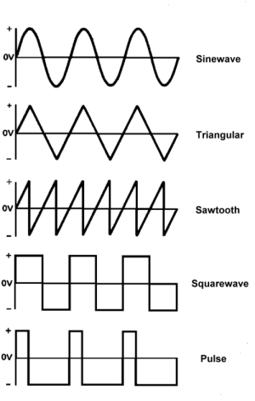

Рис. 1.5.1 Форми сигналів

Синусоїдальні або як їх ще називають прості, адже з ним отримується складний звук.

Прямокутні(меандр) – така форма сигналу використовується для імітації басових звуків і духовних інструментів.

Пиловидні – використовуються для смичкових інструментів.

Трикутні сигнали – їх звучання найбільш схоже на звук труби органу.

Імпульсні сигналі є прямокутними з певною скважністю. Скважність К означає, що сигнал включає всі гармоніки, крім гармонік кратних К.

* + 1. **Архітектура синтезатора**

На рисунку 1..3 зображена архітектура синтезатора Далі описані функції усіх цих модулів.

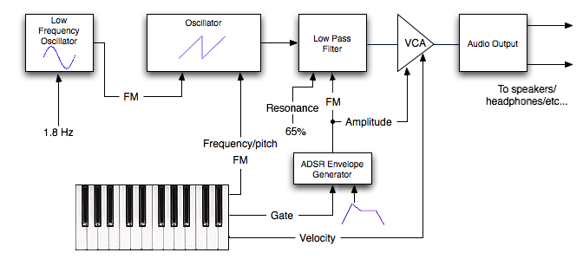

Рис 1.5.3 Архітектура модульного синетезатора

* + - 1. **Осцилятор**

В класичних синтезаторах усі форми звуку генеруються осцилятором(VCO) і далі вже йдуть на обробку. Генерація відбувається безперервно.

* + - 1. **Зміна гучності**

В аналогових синтезаторах обробка гучності відбувається у VCA – підсилювач контрольований напругою. В цифровому синтезі це можна реалізувати за допомогою помножувача на певний коефіцієнт.

* + - 1. **Фільтр**

Використовується для обмеження чи контрастності певного діапазону частот. Як правило це фільтр низьких частот, фільтр високих частот та смуговий фільтр.

* + - 1. **Генератор обвідної хвилі**

Генератором обвідної хвилі може бути низькочастотний фільтр з можливістю вибору форми або генератор ADSR, що є більш складним. За допомогою цього генератора вихідна гучність змінюється за кривою, що задана у генераторі. Таким чином можна досягти звучання схожого на певний інструмент. На рисунку 1.5.2 можна побачити обвідні, що характерні деяким інструментам.

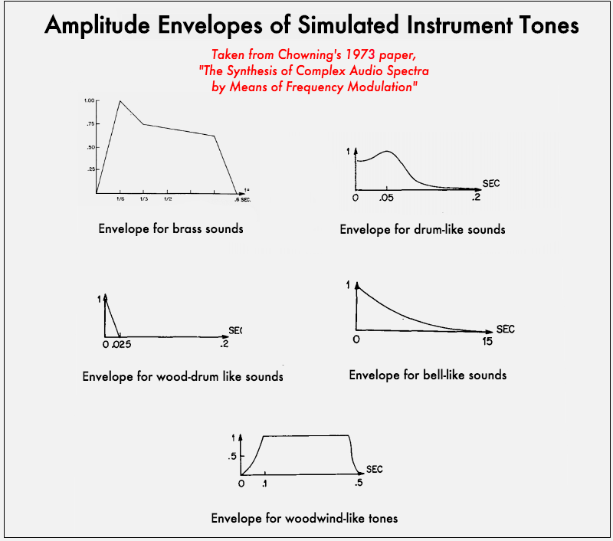

Рис. 1.5.2 Графіки обвідних деяких інструментів

Як видно с рисунку ADSR складається з 4 частин:

* Attack(атака) – гучність з 0 збільшується до максимуму.
* Decay(спад) – гучність зменшується до рівня утримування
* Sustain(утримування або підтримка) – тривалість цієї ділянки не залежить від параметрів, а триває доки натиснута клавіша. Рівень на якому утримується сигнал є 80-90 %.
* Release(відпускання) – ця ділянка починається після відпускання клавіші. Гучність падає з рівня підтримування до нуля.
  + - 1. **LFO. Низькочастотний осцилятор**

Блок генерує сигнал малої частоти від 1 до 2 Гц певної форми. Цей сигнал можна використовувати як обвідну амплітуди або для осцилятора для корегування частоти сигналу.

**РОЗДІЛ 2**

**СХЕМА СИНТЕЗУ ЗВУКУ. ОСНОВНІ ЧАСТИНИ ОБРАНОГО ПРОДУКТУ**

* 1. **Апаратний модуль GEN**

Модуль складається з накопичувального суматора. Доданком є число, що вираховується в залежності від тактової частоти схеми, необхідної частоти на виході та розміру акумулятору.

$$ACC=ACC+FREQ_{REG}$$

$$FREQ_{REG}=\left(\frac{FREQ_{OUT}}{FREQ_{CLOCK}}\right)*2^{ACC_{SIZE}-1}$$

Старші біти акумулятора є адресом комірки пам’яті або джерелом сигналу типу «Пила», старший біт є джерелом сигналу «Меандр». На рисунку 2.1 зображена модуляція цього модуля.

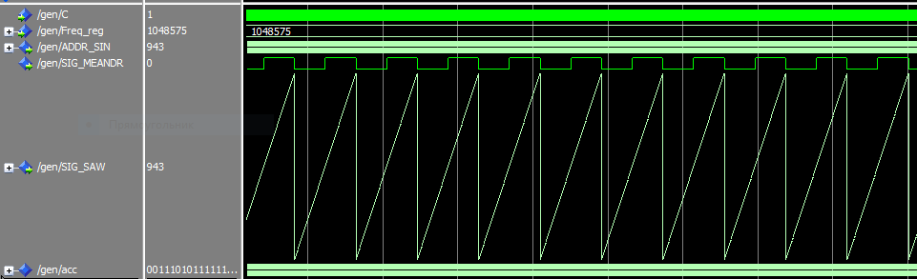

Рис. 2.1. Модуляція GEN

У таблиці 2.1 наведено значення доданку для отримання певної частоти звуку. У пам’яті ПЛІС зберігаються лише значення частот для субконтроктави, що є найпершою. Інші значення отримуються зсувом вліво.

Табл. 2.1

|  |  |  |  |  |  |  |  |  |  |  |  |  |
| --- | --- | --- | --- | --- | --- | --- | --- | --- | --- | --- | --- | --- |
|  | 0 | 1 | 2 | 3 | 4 | 5 | 6 | 7 | 8 | 9 | 10 | 11 |
| 0 | 702 | 744 | 788 | 835 | 885 | 937 | 993 | 1052 | 1115 | 1181 | 1251 | 1326 |
| 1 | 1405 | 1488 | 1577 | 1670 | 1770 | 1875 | 1986 | 2105 | 2230 | 2362 | 2503 | 2652 |
| 2 | 2809 | 2976 | 3153 | 3341 | 3539 | 3750 | 3973 | 4209 | 4459 | 4724 | 5005 | 5303 |
| 3 | 5619 | 5952 | 6306 | 6681 | 7079 | 7500 | 7946 | 8418 | 8919 | 9449 | 10011 | 10606 |
| 4 | 11237 | 11905 | 12613 | 13363 | 14158 | 14999 | 15891 | 16836 | 17838 | 18898 | 20021 | 21212 |
| 5 | 22474 | 23810 | 25226 | 26725 | 28315 | 29999 | 31783 | 33673 | 35675 | 37796 | 40043 | 42425 |
| 6 | 44948 | 47620 | 50451 | 53450 | 56630 | 59998 | 63566 | 67345 | 71350 | 75591 | 80086 | 84849 |
| 7 | 89896 | 95240 | 100902 | 106900 | 113261 | 119995 | 127131 | 134690 | 142700 | 151183 | 160171 | 169699 |
| 8 | 179792 | 190479 | 201804 | 213800 | 226521 | 239990 | 254262 | 269380 | 285400 | 302366 | 320343 | 339397 |
| 9 | 359584 | 380959 | 403609 | 427600 | 453043 | 479981 | 508524 | 538761 | 570800 | 604731 | 640685 | 678794 |

* 1. **Апаратний модуль OSCILL**

Модуль є оболонкою для модуля GEN. Адреса отримана з GEN потрапляє до пам’яті, дані з пам’яті виводяться через порт. Наявність мультиплексора забезпечує вибір вихідного сигналу(синусоїда з пам’яті, меандр і пила з GEN). На рисунку 2.2 наведена модуляція з вихідним сигналом синусоїди.

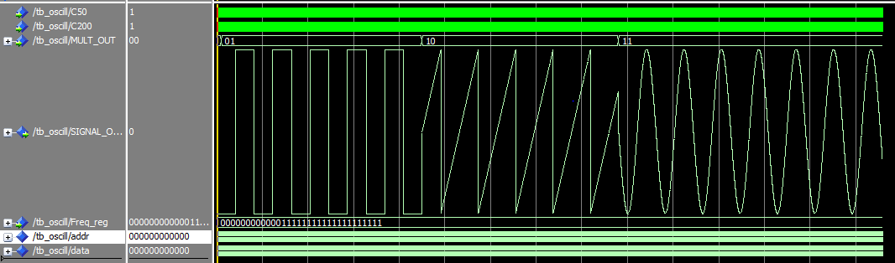

Рис. 2.2. Модуляція OSCILL

* 1. **Апаратний модуль CONV_INT_TO_FLOAT**

Модуль виконує перетворення цілого числа від 0 до 4095 у число з плаваючою комою для подальших перетворень амплітуди сигналу.

Перетворення виконується у форматі IEEE754. На рисунку 2.3 наведена модуляція цього блоку.



Рис. 2.3. Модуляція CONV_INT_TO_FLOAT

* 1. **Апаратний модуль CONV_FLOAT_TO_INT**

Модуль виконує перетворення числа з плаваючою комою у ціле число для передачі числа на суматор і ЦАП.

Перетворення виконується у форматі IEEE754. На рисунку 2.4 наведена модуляція цього блоку.



Рис. 2.4. Модуляція CONV_FLOAT_TO_INT

* 1. **Апаратний модуль TIMER**

Модуль чекає на сигнал GATE, що свідчить про натискання клавіші синтезатора. Лічильник рахує кількість відпрацьованих тактів та переводить автомат у певний стан. Стан автомату у реальному часі передається у модуль ADSR. Користувач задає довжину кожного стану, кількість тактів кожного режиму зберігаються у регістрах. На рисунку 2.5 наведено модуляцію цього блоку.

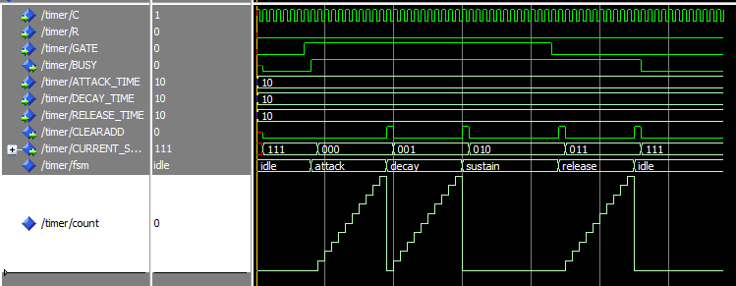

Рис. 2.5. Модуляція TIMER

* 1. **Апаратний модуль MUL**

Модуль виконує множення чисел з плаваючою комою. Реалізує стадію обробку сигналу VCA, де вхідний сигнал з максимальною амплітудою обмежується коефіцієнтом, що отриманий у модулі ADSR. На рисунку 2.6 наведена модуляція даного блоку, де видно затримку у 6 тактів. Через це рекомендовано обирати максимально допустиму частоту роботи модуля.



Рис. 2.6. Модуляція MUL

* 1. **Апаратний модуль ADSR**
  2. **Апаратний модуль BLOCK**
  3. **ADD**
  4. **MAIN**
  5. **UART_RX**
  6. **BUTTON_PROC**
  7. **UART_PROC**